パソコン小話（２７３）
2019/11/15

Outlookメールの表示 その７：連絡先（アドレス帳）の表示

Outlookメールの一番難しいところは、連絡先（アドレス帳）の管理では
ないでしょうか？
①連絡先という意味の分からない用語
②連絡先を開いても、５０音順に並ばないので、探しにくい
③新規メール作成時、宛先をクリックした時、５０音順に並ばないので、探しにくい
④連絡先を開いた時や、メール作成で宛先をクリックした時、空白となる。
以上を踏まえて、連絡先の表示について記述します。

上記②と③の５０音順に並ぶようにするには、最初からきちんと作る
必要があります。
②連絡先を開いても、５０音順に並ばないので、探しにくい
→連絡先を入力する時、姓のフリガナをキチンと入れることで解決しますが、次の③でひらがなを付ければ、フリガナは省略出来ます。

③新規メール作成時、宛先をクリックした時、５０音順に並ばないので、探しにくい
→今のところ、解決策が分からないので、姓名を入力する時、頭に
姓のひらがなを付けます（林流）

次頁へ

１．連絡先の画面と入力事項
①姓/名････例：林久翁の場合、はやし林久翁 と入力（頭に姓のひらがなを入力、姓名は分けずに、姓の欄に入れる）
②フリガナ････フリガナボタンを押して、入力するが、無理して入れなくて良い
③表題････自動的に入ります
④メール････メールアドレスを入力
⑤表示名････相手の氏名を入力（ここに入力した通りに相手に表示され
る、敬称を付けても良い）、氏名の後にアドレスが自動で入る場合があるので、アドレスは削除する。
以上の５カ所の入力が終わったら、保存して閉じる をクリック
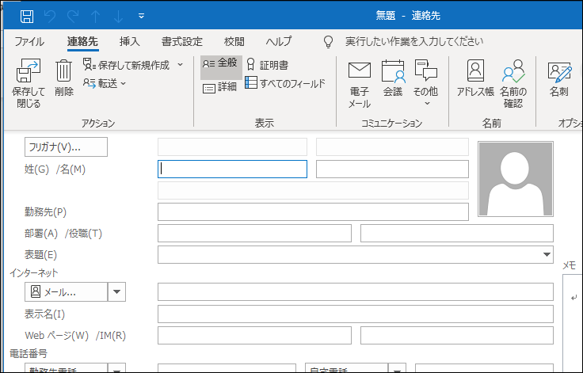
⑤
④
③
②
①

２．連絡先一覧に、５０音順に並んだ名前が登録されました。
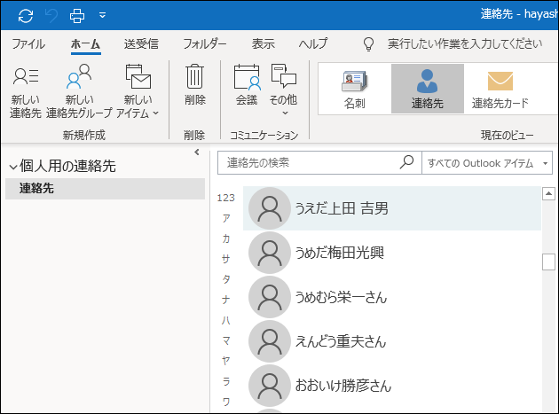
３．メール新規作成画面で、宛先をクリックすると、５０音順に並んだアドレス帳が表示されます。
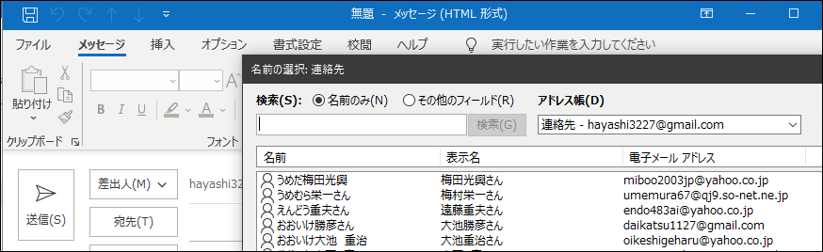

４．上記２．及び上記３．を押しても空欄となり、アドレス帳が表示されない場合・・・・これを直すにはメールアカウントを作り直す必要がありそうで、難しいです。今のところ、私には理屈が分からないので、なんとなく触って直しています。
特に、２つ以上のアドレスを持っている場合、上手く表示されません。

以上

